Video: Kimova hra na paměť

Kimova hra na paměť

Kimova hra na paměť je vlastně špionský trénink z románu, v němž se postava jménem Kim podrobuje speciálnímu výcviku tak, aby si nejen dokázal zapamatovat vše, co by potřeboval, ale také rozpoznal a vybavil si každý detail.

Zkus si ji zahrát s námi:

Kimova hra spočívá v tom, že se na určitý počet drobných a pojmenovatelných předmětů hráči určitou dobu (tak dvě až tři minuty) dívají, následně se předměty zakryjí a hráči se snaží napsat, co si zapamatovali.

Tato hra se dá různě upravovat, měnit můžeme počet předmětů i dobu pozorování.

Teď se dívej 2 minuty na fotografii, pokus se zapamatovat si všechny předměty na ní, pak obrázek zakryj a zkus všechny předměty napsat.

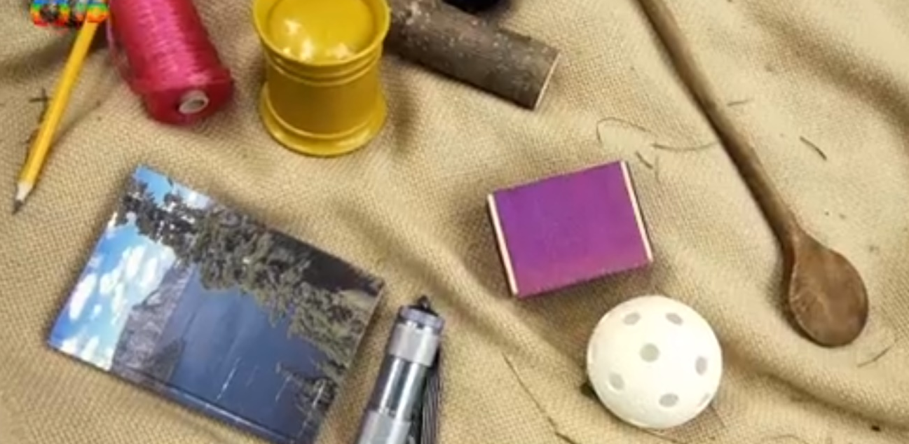

____________________________________________________
____________________________________________________
____________________________________________________

Připrav si Kimovu hru pro kamarády.

Namaluj na tuto stránku různé barevné obrazce a obrázky. Potom je kamarádům ukaž, po 2 minutách je zakryj a kamarády vyzvi, aby obrázek zkusili co nejpřesněji namalovat na volný papír.

Autor: Andrea Tláskalová
Toto dílo je licencováno pod licencí Creative Commons [CC BY-NC 4.0]. Licenční podmínky navštivte na adrese [https://creativecommons.org/choose/?lang=cs].

